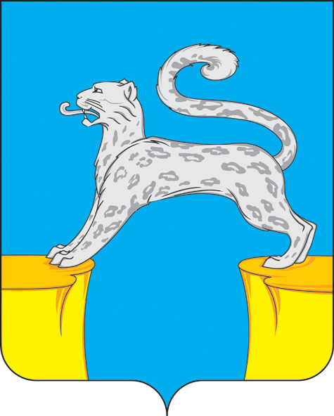
СОВЕТ ДЕПУТАТОВ
ГОРОДСКОГО ПОСЕЛЕНИЯ БАРСОВО
Сургутского района
Ханты-Мансийского автономного округа - Югры

РЕШЕНИЕ
«20» октября 2021 года № 166
г.п. Барсово

О внесении изменений и дополнений
в устав городского поселения Барсово

В целях приведения устава городского поселения Барсово в соответствие с действующим законодательством,
Совет депутатов городского поселения Барсово решил:
1. Внести изменения в устав городского поселения Барсово, принятый решением Совета депутатов городского поселения Барсово от 28.11.2005 № 11 (в редакции решения Совета депутатов городского поселения Барсово от 15.07.2021 № 151) согласно приложению.
2. Настоящее решение не позднее 15 дней со дня принятия направить в Управление Министерства юстиции Российской Федерации по Ханты-Мансийскому автономному округу - Югре для осуществления государственной регистрации.
3. Обнародовать настоящее решение и разместить на официальном сайте органов местного самоуправления городского поселения Барсово после государственной регистрации в установленные законодательством сроки.
4. Настоящее решение вступает в силу после его обнародования, действие подпункта 1.5. пункта 1 приложения к решению применяется к правоотношениям, возникшим с 01.01.2022 года.
5. Контроль за выполнением настоящего решения возложить на главу городского поселения Барсово.
Глава городского  поселения Барсово  ________________ В.В. Поздняков | Председатель Совета депутатов  городского поселения Барсово  _____________И.Н. Найденова

Приложение
к решению Совета депутатов
городского поселения Барсово
от «20»октября2021г. №166

ИЗМЕНЕНИЯ И ДОПОЛНЕНИЯ
В УСТАВ ГОРОДСКОГО ПОСЕЛЕНИЯ БАРСОВО,
ПРИНЯТЫЙ РЕШЕНИЕМ СОВЕТА ДЕПУТАТОВ ГОРОДСКОГО ПОСЕЛЕНИЯ БАРСОВО 28.11.2005 № 11
(в редакции решения Совета депутатов городского поселения Барсово от 15.07.2021 № 151)

1. В части 1 статьи 5:
1.1. пункт 4.1 изложить в следующей редакции:
«4.1) осуществление муниципального контроля за исполнением единой теплоснабжающей организацией обязательств по строительству, реконструкции и (или) модернизации объектов теплоснабжения;» ;
1.2. в пункте 5 слова «за сохранностью автомобильных дорог местного значения» заменить словами «на автомобильном транспорте, городском наземном электрическом транспорте и в дорожном хозяйстве»;
1.3. в пункте 18 слова «осуществление контроля за их соблюдением» заменить словами «осуществление муниципального контроля в сфере благоустройства, предметом которого является соблюдение правил благоустройства территории поселения, требований к обеспечению доступности для инвалидов объектов социальной, инженерной и транспортной инфраструктур и предоставляемых услуг»;
1.4. в пункте 26 слова «использования и охраны» заменить словами «охраны и использования»;
1.5. часть 1 дополнить пунктами 34,35 следующего содержания:
34) принятие решений о создании, об упразднении лесничеств, создаваемых в их составе участковых лесничеств, расположенных на землях населенных пунктов поселения, установлении и изменении их границ, а также осуществление разработки и утверждения лесохозяйственных регламентов лесничеств, расположенных на землях населенных пунктов поселения;
35) осуществление мероприятий по лесоустройству в отношении лесов, расположенных на землях населенных пунктов поселения;
2. В статье 11:
2.1. часть 5 изложить в следующей редакции:
«5. По проектам генеральных планов, проектам правил землепользования и застройки, проектам планировки территории, проектам межевания территории, проектам правил благоустройства территории, проектам, предусматривающим внесение изменений в один из указанных утвержденных документов, проектам решений о предоставлении разрешения на условно разрешенный вид использования земельного участка или объекта капитального строительства, проектам решений о предоставлении разрешения на отклонение от предельных параметров разрешенного строительства, реконструкции объектов капитального строительства, вопросам изменения одного вида разрешенного использования земельных участков и объектов капитального строительства на другой вид такого использования при отсутствии утвержденных правил землепользования и застройки проводятся публичные слушания или общественные обсуждения в соответствии с законодательством о градостроительной деятельности.»;
2.2. часть 6 изложить в следующей редакции:
«6. Порядок организации и проведения публичных слушаний определяется решением Совета поселения.».
3. Пункт 4 части 3 статьи 27 изложить в следующей редакции: «4) утверждает правила благоустройства территории поселения, осуществляет муниципальный контроль в сфере благоустройства, предметом которого является соблюдение правил благоустройства территории поселения, требований к обеспечению доступности для инвалидов объектов социальной, инженерной и транспортной инфраструктур и предоставляемых услуг, организация благоустройства территории поселения в соответствии с указанными правилами, а также организация использования, охраны, защиты, воспроизводства городских лесов, лесов особо охраняемых природных территорий, расположенных в границах населенных пунктов поселения;» .
4. часть 2 статьи 26.1 изложить в следующей редакции:
«2. Организация и осуществление видов муниципального контроля регулируются Федеральным законом от 31.07.2020 года № 248-ФЗ «О государственном контроле (надзоре) и муниципальном контроле в Российской Федерации.».

